 【平台化文档】
【内部二级】

北京汽车研究总院有限公司
智能座舱系统技术规范
ICC System Technical Specification of BAIC

越野信息集成到车机规范

V1.0

签字栏
审批程序 | 签名 | 日期
编制
校核
审核
批准
会签：

智能网联中心-智能座舱部

目录
1. 变更记录 1
2. 适用范围 2
3. 整体方案 2
4. 越野信息功能说明 2
4.1. 功能简介 2
4.2. 通用功能描述 3

变更记录
日期 | 版本 | 备注
20251216 | V1.0 | Draft | BAIC：初版

适用范围
本规范适用于越野信息集成到集成座舱控制器的项目。

整体方案
越野信息包括车辆的前后倾角、左右倾角、指南针方向、相对海拔高度以及气压信息。
越野信息算法集成到ICC，由ICC实现越野信息在中控或仪表上的显示，同时ICC将越野信息发送到总线，供如水深模块、HUD等部件使用；
越野信息算法通过复用集成座舱控制器内置的IMU数据，结合卫星定位信息和实车总线气压信息，算法计算出越野信息并通过内部接口发送给ICC。
整体方案如下图：
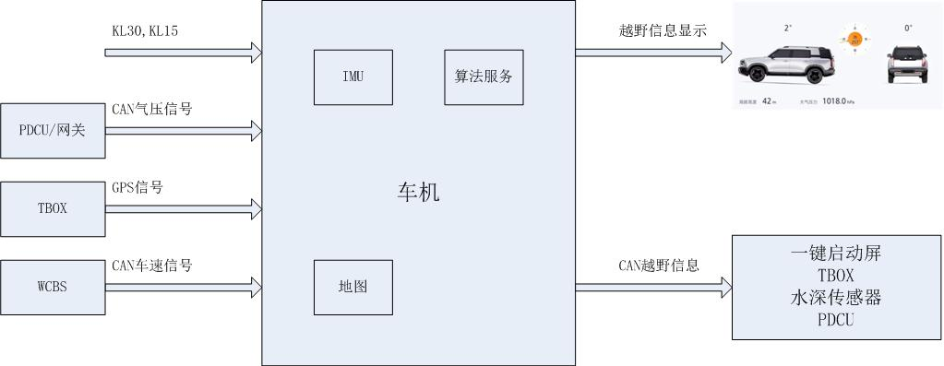

越野信息功能说明

功能简介
界面显示:车辆倾斜角、车辆俯仰角、海拔高度、大气压力、指南针信息。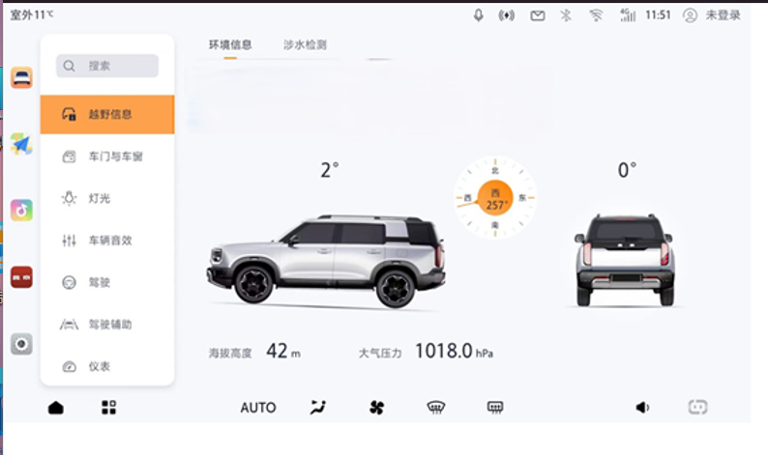
（备注：越野信息算法集成到车机后，无指南针标定功能）

功能描述
4.2.1车辆倾斜角
4.2.1.1 功能描述
显示车辆倾斜角度值，范围是± 40°
4.2.1.2 功能策略说明
车机陀螺仪输出六轴加速度信息，利用车机安装位置在坐标轴上的分量，通过三角函数关系计算车辆相对与地平面向左或向右的角度。
4.2.2 车辆俯仰角
4.2.2.1功能描述
显示车辆俯仰角度值，范围是± 60°
4.2.2.2 功能策略说明
车机输出陀螺仪六轴加速度信息，利用车机安装位置在坐标轴上的分量，通过三角函数关系计算车辆相对与地平面向左或向右的角度。
4.2.3海拔高度
4.2.3.1功能描述
显示海拔高度数据，范围是 -500m～9000m。
4.2.3.2 功能策略说明
车机输出大气压力信号及GPS信号，两者通过融合算法计算海拔高度。
4.2.4大气压力
4.2.4.1功能描述
显示大气压力数据，范围是300hPa～1100hPa。大气压力和温度、湿度等因素有关，夏季和冬季相差较大。
4.2.4.2 功能策略说明
车机结合大气气压信号进行计算转化并显示，需考虑滤波及单位换算。ICC接收EMS_0x131：EmsAbsltAmbAirP信号，通过内部接口发给算法模块。
4.2.5指南针信息
4.2.5.1功能描述
显示当前车辆所处方向及角度。
4.2.5.2 功能策略说明
车机输出陀螺仪角速度信息及GPS信号，两者通过融合算法计算指南针信息。
4.2.6越野信息输出
4.2.6.1功能描述
- 越野信息输出如下信息：
倾斜角有效标志及倾斜角；俯仰角有效标志及俯仰角；大气压力有效标志及大气压力；
海拔有效标志及海拔；指南针方向有效标志及指南针方向;指南针角度有效标志及指南针角度;
- 车机在界面展示实时越野信息，示例如下：
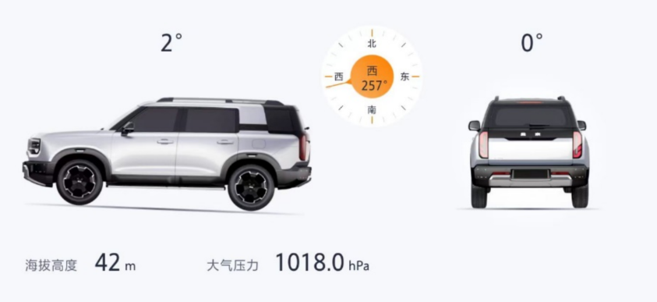
- 车机通过CAN报文将越野信息以0x4F0报文ID外发至CAN网络。
4.2.7清零功能
4.2.7.1功能描述
- 车机在下线电检标定配置码时，当越野信息为集成方式时，需发送清零指令；
- 清零指令会将当前车辆位置作为初始角度，以消除车机安装误差；
- 要求工厂及售后下发配置字时，车辆需停在平地上执行该操作。
4.3 硬件布置
算法需结合各具体车型集成座舱控制器在整车上的实际布置姿态，IMU在车机上的布置姿态，综合推算出IMU的输出与实际车身姿态的相对关系。
4.4 软件说明
4.4.1坡度仪
倾斜、俯仰角度为根据陀螺仪角度变化实时计算所得，不受信号干扰。
4.4.2指南针方向、角度
记忆值：指南针方向和指南针角度值存储策略为当车辆由移动后再次停止时存储一次记忆值。记忆值应用场景：车辆下电上电、车机休眠唤醒、车机重启、有定位时车辆由运动到静止。在无信号区域指南针方向和指南针角度值为无效值，中控不显示指南针方向和角度，参考如下图。
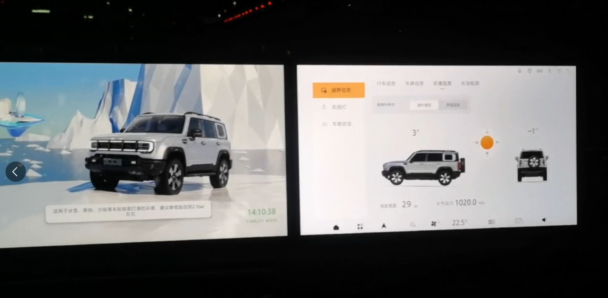
4.4.3大气压、海拔
海拔策略为根据车机提供的大气压计算出海拔具体值，GPS海拔辅助校准由大气压计算出来的海拔值。
4.4.4清零
只要收到车机下发的信号1（内部接口），算法就执行俯仰角/倾斜角清零功能。
4.4.5资源需求
越野信息集成算法占用12M应用空间，1M运行内存，具备文件系统操作权限，上电自启动；
车机需满足上述资源需求以满足越野信息算法的正常运行，同时需配置合理的运行优先级如白名单等措施，避免算法应用被意外关闭，意外关闭后车机应能自动重新拉起算法应用。
4.5 算法与车机接口文档
车机与越野信息集成算法通过以下接口交互：
- 定位信息接口---安卓系统标准接口
- 陀螺仪信息接口---安卓系统标准接口
- 总线车速接口---PERF_VEHICLE_SPEED
- 大气压力接口---VEHICLE_EMS4_N_BAROMETER
- 下线清零接口---VEHICLE_ID_4F0
- 倾斜角有效标志---VEHILCE_TILTING_ANGLE_VALID
- 倾斜角---VEHILCE_TILTING_ANGLE
- 俯仰角有效标志---VEHICLE_PITCH_ANGLE_VALID
- 俯仰角---VEHICLE_PITCH_ANGLE
- 大气压力有效标志---VEHICLE_ATMOSPHERICPRESSURE_VALID
- 大气压力---VEHICLE_ATMOSPHERICPRESSURE_LEVEL
- 海拔有效标志---VEHICLE_ALTITUDE_HEIGHT_VAILD
- 海拔---VEHICLE_ALTITUDE_HEIGHT_LEVEL
- 指南针方向有效标志---VEHICLE_COMPASS_DIRECTION_VALID
- 指南针方向---VEHICLE_COMPASS_DIRECTION
- 指南针角度有效标志---VEHICLE_COMPASS_ANGLE_SIGNAL_VALID
- 指南针角度---VEHICLE_COMPASS_ANGLE_SIGNAL
详细说明参见文档《安卓接口需求说明》

